МИКРОЦЕМЕНТ

Технический каталог

2018г.

MicroDec Microcement

(Эффект полированного бетона)
- продукт российско-итальянского сотрудничества в сфере производства микроцемента и микробетона. Представляет собой уникальную смесь на основе цемента ультратонкого помола, полимеров и пластификаторов. Позволяет создать монолитное высокопрочное покрытие с уникальным декоративным эффектом.

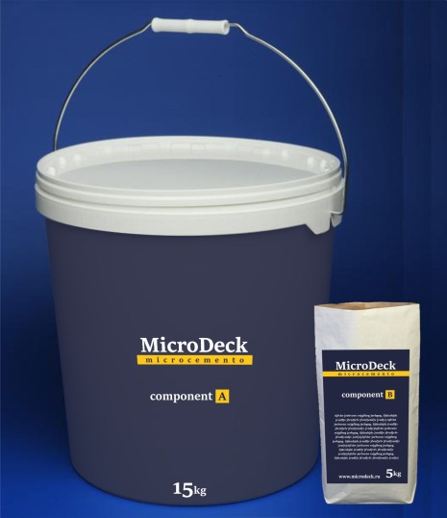
Микроцемент - двухкомпонентный высокопрочный состав. Отличается износостойкостью и высокой степенью влагостойкости. Создает уникальный эффект водяных разводов.

Так же обладает водоотталкивающим свойством и стойкий к мытью химическими средствами.

Не требует тщательной подготовки поверхности.

Создает эффект гладкого полированного бетона. Имеет широкую цветовую палитру и поставляется в готовом колерованном виде.

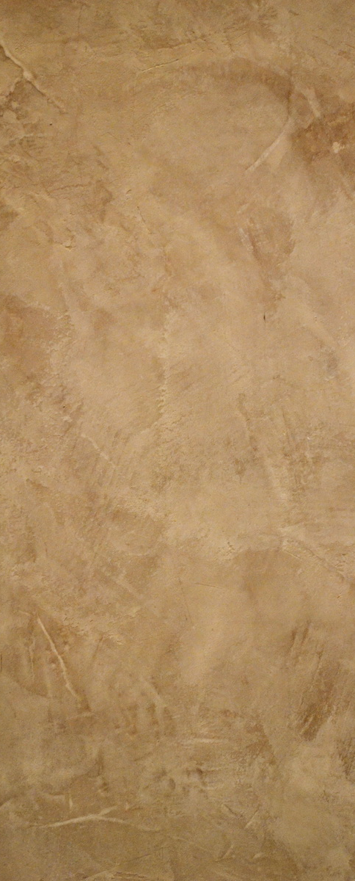

Отличительными особенностями данного продукта является:

- водонепроницаемость
- высокая износостойкость
- устойчивость к воздействию бытовых химических средств
- высокая адгезия (сцепление) с многими материалами (дерево, ДСП, ДВП, ОСБ, бетон, штукатурка, стекло, металл, керамика, пластик, гипс).
- широкая цветовая палитра (более 200 цветов)
- отсутствие необходимости в колеровке (материал поставляется в готовом колерованном виде)
- простота и удобство в нанесении
- долгие сроки эксплуатации

ЭТАПЫ НАНЕСЕНИЯ МИКРОЦЕМЕНТА НА СТЕНЫ

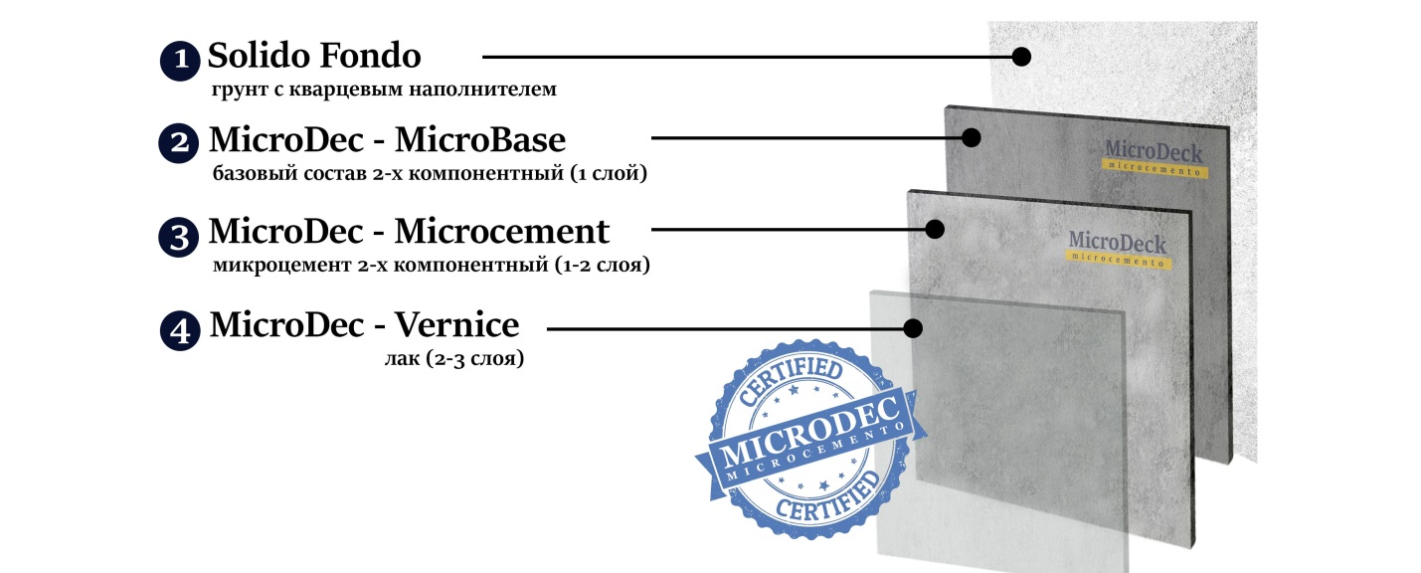

Подготовка основания для сухих помещений
Поверхность должна быть предварительно подготовлена выравнивающей финишной шпатлевкой как под обои. Допускается наличие небольших царапин и неровностей без явно выраженных дефектов.
Для предотвращения появления трещин на поверхности стен перед нанесением декоративного покрытия желательно оклеить стены флизелиновыми обоями и нанести грунт глубокого проникновения.

Подготовка основания для помещений высокой влажности

(сан.узлы, ванные комнаты)
Поверхность должна быть предварительно подготовлена влагостойкой выравнивающей финишной шпатлевкой на цементной основе как под обои. Допускается наличие небольших царапин и неровностей без явно выраженных дефектов.

Пропитка и грунтование

Грунт адгезионный с кварцевым наполнителем отличается повышенной влагостойкостью и созданием шероховатой поверхности.
Укрепляет основание и создает надежное сцепление с декоративным отделочным материалом “MicroDec”. Предназначен для стен и полов в сухих и влажных помещениях.
Наносится валиком или кистью в 1 слой на сухую и чистую поверхность избегая наплывов и подтеков.

Нанесение MicroBase

ПРИГОТОВЛЕНИЕ СОСТАВА:
Добавить содержимое пакета (компонент В) в ведро (компонент А) и тщательно перемешать миксером.
НАНЕСЕНИЕ:
Приготовленная смесь «MicroDec» наносится металлической кельмой равномерно по всей поверхности. При необходимости можно придать покрытию небольшую рельефность. Для того чтобы избежать стыков на рисунке материала работы следует проводить не прерываясь от края до края поверхности. Не дожидаясь полного высыхания материала (через 20-30 минут) покрытие желательно пригладить чистой кельмой из нержавеющей стали.
Расход смеси «MicroDec MiroBase» – 0,8 кг на 1 м.кв.

Нанесение Microcemento
ПРИГОТОВЛЕНИЕ СОСТАВА:
Добавить содержимое пакета (компонент В) в ведро (компонент А) и тщательно перемешать миксером.

Способ нанесения
«MicroDec Microcemento» наносится ровным слоем «на сдир» без явных наплывов и следов от инструмента. Для того чтобы избежать стыков на рисунке материала работы следует проводить не прерываясь от края до края поверхности.
После полного высыхания материала (15-20 часов) нанести второй слой материала «MicroDec» равномерно по поверхности или частично, создавая эффект карты мира, избегая стыков и наплывов. Не дожидаясь полного высыхания второго слоя (через 10-15 минут) его необходимо пригладить чистой кельмой из нержавеющей стали.
Расход смеси «MicroDec Mirocemento» – 0,6 кг на 1 м.кв.
В зависимости от толщины слоя нанесенного материала время высыхания составляет от 24 до 48 часов.

Покрытие лаком
Защитный лак «VERNICE» наносится на полностью высохшую поверхность валиком со средним ворсом в 2-3 слоя. Промежуточная сушка между слоями составляет 6-8 часов.

Для поверхностей с прямым попаданием воды (душевые кабины и поддоны) необходимо нанести дополнительно двухкомпонентный лак «VERNICE 2k» в 2 слоя. Промежуточная сушка между слоями составляет 24 часа.

Покрытие готово к использованию через 48 часов. Полный процесс полимеризации для ввода покрытия в эксплуатацию составляет 5-7 суток в зависимости от температуры высыхания.

ВНИМАНИЕ! При нарушении вышеописанной технологии нанесения или при недостаточном уровне квалификации мастера поставщик не несет ответственности за качество покрытия и его долговечность

